Урок на тему:

«Що я знаю про свої права»

Форма: Колективно-ігрове спілкування .

Підготувала:

вчитель початкових класів

Копина І.Ф.

2018рік

Мета: узагальнити знання дітей про їхні права та обов'язки в ігровій формі; к

формувати правову свідомість;

виховувати почуття власної гідності, пошану до законів України, уміння користуватися своїми правами;

розвивати активну життєву позицію.

Обладнання: скринька, дитячі малюнки на тему прав дитини, олівці, м'яч,

Вчитель. Вітаю всіх хто готовий сьогодні помандрувати з нами в країну права. У цій країні панує право і закони, тут завжди усі щасливі й радісні. Але перед тим як ми почнемо подорож я б хотіла впевнитися, що у вас є хоча б якісь правові знання.

- В якій країні ми живемо ?

- Хто очолює нашу державу?

- Яке місто є столицею?

- Яку ви знаєте державну символіку?

- Скільки областей є в нашій державі?

- Що отримує людина за скоєння злочинів?

Учитель: Багаж правових знань є, то ж ми можемо мандрувати і далі. Ось скринька з сюрпризом, у ній є щось особливе. Хто з вас хоче його побачити, може зазирнути, але поки що не розповідати, що він там побачив, аж доти, доки всі найцікавіші й найсміливіші не зазирнуть на дно скриньки.

То що ви побачили в скриньці?

(Діти називають себе, бо на дні скриньки - дзеркало).

Так, ви побачили в дзеркалі кожен себе. Кожен з нас –людина.

Якщо говорити мовою символів, то людина – це птах з двома крилами.

Одне крило – це наші права, друге – обов'язки

Отож, сьогодні ми поговоримо про наші права та обов’язки.

Учитель: В 1989 році ООН прийняла документ під назвою «Конвенція про права дитини».

Діти , а що таке конвенція?

Учень1 Конвенція – це міжнародна угода.

Учень 2 Це документ, в якому держави беруть зобов’язання дотримуватися прав кожної дитини. І наша держава також підписалася під цим документом, а отже, пообіцяла світові піклуватися про своїх маленьких громадян.

Учитель:

Так, діти, усі права записані в конвенції. Права належать кожній людині від самого народження й протягом усього життя, не залежать від волі держави, не даруються й не можуть бути скасовані. Будь-які угоди, спрямовані на обмеження прав людини, визнаються недійсними.  
 Вчитель: Це – наше сьогодення, але цікаво прослідкувати, як саме наші пращури дійшли до розуміння того, що права людини слід захищати?  
Сторінками історії

Давним-давно, ще у стародавні часи, у людей виникла необхідність відстоювати свої права. Спочатку це робили силою. Слабка людина не мала жодних прав, якщо в неї не було сильного покровителя, що бажав би допомогти їй у вирішенні спорів.

Тривалий час діяв неписаний закон «Хто сильний, той і правий». Але коли виникли перші держави, правителі яких прагнули встановити загальний справедливий порядок і норми життя для усіх громадян, у людське суспільство прийшов закон права. Тепер держава ставала на захисті й сильного, й слабкого. Головним критерієм права стала справедливість, а не сила.

З тих пір минуло чимало століть і тепер ми живемо у правовій державі.

Отож, для початку нагадаємо, що дитиною є кожна людська істота до досягнення 18-річного віку. Всі діти, народжені у шлюбі або поза шлюбом, повинні користуватися однаковим соціальним захистом. (Всесвітня декларація прав людини. Стаття 25).

Учитель: Гра «знайди пару»

Вчитель пропонує одній групі учнів ілюстрації , на яких зображені їх права, а іншій заголовки .

Завдання підібрати малюнок і заголовок , представити свій проект права.

А зараз зіграємо гру. Кожна група отримає ілюстрацію, яку вони повинні розфарбувати і підібрати заголовок. Потім команда має представити ілюстрацію і пояснити, як ви розумієте відповідне право

Стаття 2.

Всі діти рівні в своїх правах

Стаття 6.

Кожна дитина має право на здоровий розвиток

Стаття 7.

Кожна дитина має право на любов і піклування батьків, на виховання в сім’ї

Стаття 15.

Кожна дитина має право бути членом асоціації,

гуртка чи клубу

Стаття 16.

Кожна дитина має право на особисте життя

Стаття 17.

Кожна дитина має право на інформацію

Стаття 24.

Кожна дитина має право на медичну допомогу

Стаття 27.

Кожна дитина має право на повноцінне

харчування

Стаття 28.

Всі діти мають право на освіту

Стаття 31.

Всі діти мають право на дозвілля

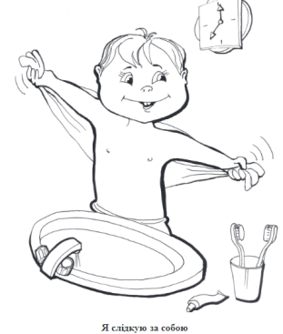

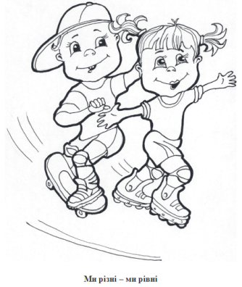

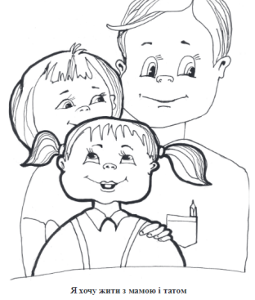

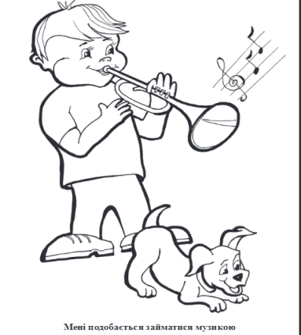

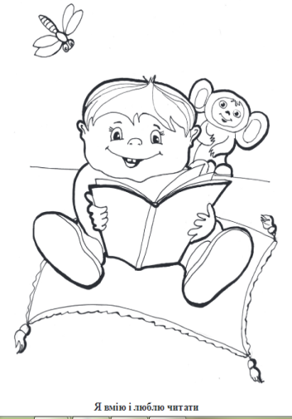

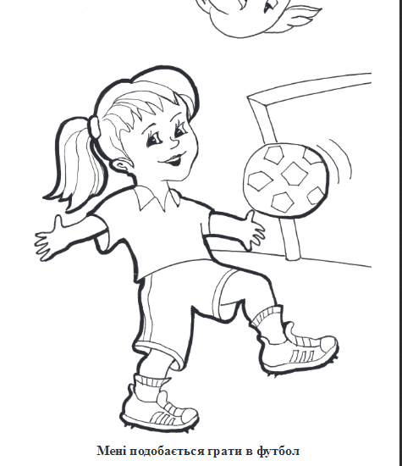.

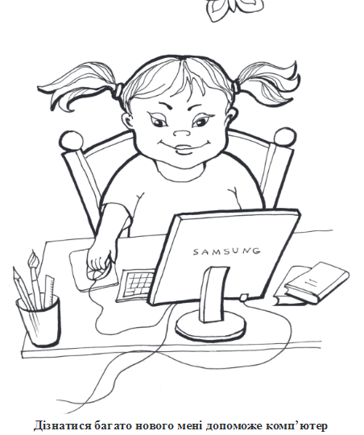

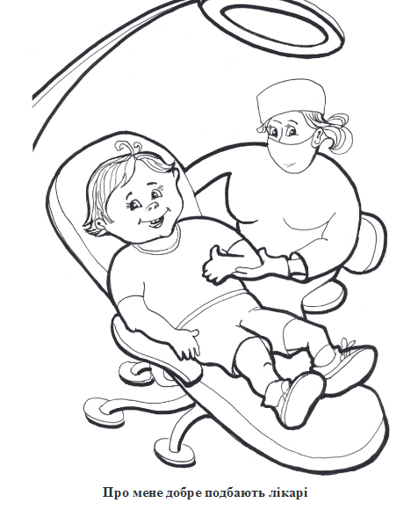

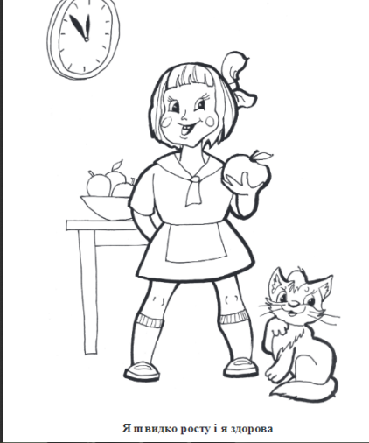

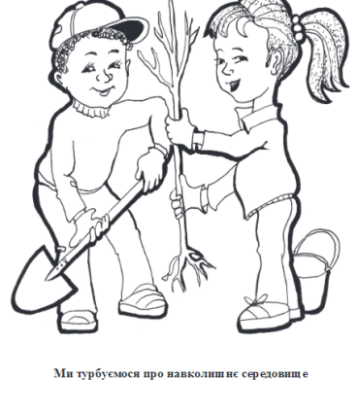

(учні знаходять пару і представляють своє проект)

Учитель: Молодці, отож давайте ще раз зачитаємо усі права

Право на життя.

Право на ім’я.

Право на громадянство.

Право на відсутність дискримінації.

Право на свободу совісті і релігійних переконань.

Право на життя з батьками.

Право на працю.

Право на відпочинок.

Право на захист життя та здоров’я

Право на освіту.

Право на відсутність рабства.

Право на житло.

Право на свободу слова.

Право на отримання іинформації.

Право корисування досягненнями культури.

Право створювати сім’ю.

Право участі у науково-технічній та художній творчості

Учитель: А зараз ми з вами перевіримо, як ви розумієте права дитини.

Спорт і право. Пограємо в правовий волейбол.

Я кидаю м’яч ви ловите і відповідаєте на питання

У вас проблеми зі здоров'ям , ви ідете до лікаря, бо маєте право на ….

Ми маємо канікули та вихідні, бо держава має забезпечити нас правом на …

Діти-сироти позбавлені права на…

Нас люблять мами і тати, бо ми маємо право на….

Діти ходять в школу і отримують безкоштовну освіту, бо мають право на. ……

У вас народилась сестричка , і її мають назвати, тому що вона має право на …

Вам прийшов лист від друга, ніхто не може читати його, у вас є право на…

Молодці, діти!

  Народившись, дитина отримує право на громадянство, має право жити і виховуватися у сім’ї, знати своїх батьків, отримувати від них захист своїх прав і законних інтересів. На ім’я дитини може бути відкрито рахунок у банку.

Отже, дитина має права від самого народження. Які ці права? Ви мали підготувати інформацію, і зараз ми зіграємо рольову гру

"Я є... І я маю право на... "

Учень1. Я є півторарічний громадянин і я маю право відвідувати ясла.

Учень 2. Я є трьохрічний громадянин   і я маю право відвідувати дитячий садок.

Учень 3. Я є шестирічний громадянин і я маю право:

відвідувати школу;

самостійно заключати дрібні побутові угоди.

Учень 4. Я є десятирічний громадянин:

даю згоду на зміну свого імені та прізвища;

даю згоду на своє всиновлення або передачу в прийомну родину, або  відновлення батьківських прав своїх батьків;

висловлюю свою думку про те, з ким із його батьків, після розірвання шлюбу, він хотів би жити;

маю право бути заслуханим у ході будь-якого судового або адміністративного розгляду;

можу вступати в дитячі суспільні об’єднання.

Учень 5. Я є чотирнадцятирічний громадянин:

можу вибирати місце проживання (за згодою батьків);

маю право за згодою батьків укладати будь-які угоди;

маю право самостійно разпоряджатися своїм доходом, зарплатою, стипендією;

здійснюю свої авторські права, як результат своєї інтелектуальної діяльності;

можу отримати дозвіл взяти шлюб у вигляді виключення, якщо склалися особливі обставини (при цьому наступає повна дієздатність);

допускається вступ на работу з дозволу батьків (на легку працю не більше 4 годин у день);

маю право вимагати відміни усиновлення;

можу навчатися водінню мотоцикла;

маю право управляти велосипедом під час руху дорогами;

несе карну відповідальність за деякі злочини;

несу майнову відповідальність по укладених угодах, а також за заподіяну майнову шкоду;

можу бути виключений зі школи за порушення.

Учень 6. Я є п’ятнадцятирічний громадянин і я маю право вступу на роботу (24 годинний робочий  тиждень).

Учень 7. Я є шістнадцятирічний громадянин і маю право:

отримати паспорт;

взяти шлюб при наявності поважних причин;

управляти мопедом при їзді по дорогах;

навчатися водінню автомобіля на дорогах в присутності інструктора;

заключати трудовий договір (контракт), рабочий тиждень не повинен перебільшувати 36 годин;

підлягає адміністративній та карній відповідальності за правопорушення.

Учень 8. Я є сімнадцятирічний громадянин підлягаю початковому ставленню на військовий облік (видається приписне свідоцтво).

У 18 років настає повна дієздатність громадянина. Отримує всі права та

накладає на себе будь-які обов’язки.

|  |  |  |  |  |  |  |  |  |  |  |  |  |  |  |  |  |
| --- | --- | --- | --- | --- | --- | --- | --- | --- | --- | --- | --- | --- | --- | --- | --- | --- |
|  |  | | | |  | | |  | | | |  | | | | |
|  | |  | |  | | |  | | | |
|  |  | |  | | | |  | | | |  | | | | |
|  |  | |  | | |  | | |  | | | | |  | | | | |  | |  | |  | |
|  |  | |  | | | |  | | | |  | | | | |
|  | |  | |  | | |  | | |  | | | | |
|  |  | |  | | | |  | | | | | |  | | | | |  | |  | |  | |  | |  |  |

1. ... годує, а лінь - марнує. (Праця)
2. Чого прагнуть люди у всьому світі? (Миру)
3. Загальні правила, закономірності, за якими живуть люди у суспільстві. (Закон)
4. Угода, міжнародний договір з певних питань. (Конвенція)
5. Що є найціннішим для людини? (Життя)
6. Навчальний заклад, у якому навчаються діти. (Школа)
7. Основний закон держави. (Конституція)

5. Підсумок заняття

- Про які права дитини ми говорили на сьогоднішньому занятті?

- В яких правових документах ці права зафіксовані?

Життя твоє – безцінний дар.

Не забувай про це ніколи.

Ти спиш під зорями Стожар,

Чи з друзями ідеш до школи,

Живеш ти в місті чи в селі,

Подумай, як життя прожити?

Ти слід залишиш на землі –

То треба гарний залишити.

- На цьому наше заняття закінчено. Дякуємо всім за увагу.

**ВИКОРИСТАНА ЛІТЕРАТУРА**

1. Ващенко Г. Загальні методи навчання: Підручник для педагогів. – К.: Українська Видавнича Спілка, 1997. – 441с.
2. Владимирська Г., Владимирський П. Мистецтво ігрового виховання. – Тернопіль: Богдан, 2006. – 158 с.
3. Права дитини: Збірник документів / Упоряд. В.В.Усенко. – Львів: “Оксарт”, 1995. – 109 с.
4. Система громадянського виховання в школі / Упоряд. Ж.Сташко. – К.: Вид. дім „Шкіл. світ”: Вид. Л.Галіцина, 2006. – 128 с.
5. [www.youtube.com/watch?v](http://www.youtube.com/watch?v) - Відеопрезентація Маковій М.Г. «Дітям про

Конвенцію ООН про права дитини», 2009.

1. [www.youtube.com/watch?v](http://www.youtube.com/watch?v) - Відеопрезентація Маковій М.Г «Права свої знай, обов’язки не забувай», 2009.